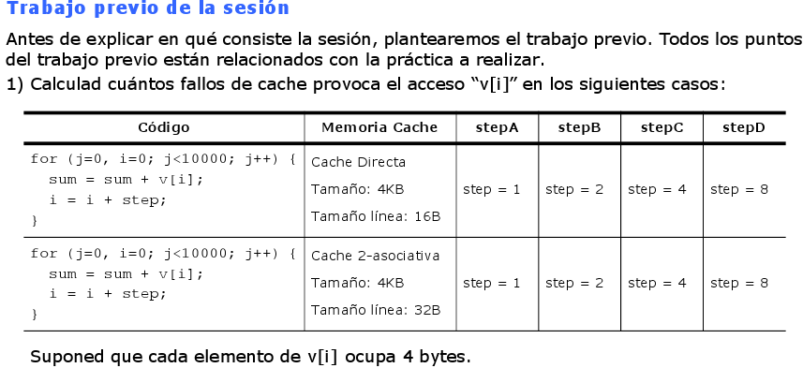
Step | 1 | 2 | 4 | 8
Misses codi 1 | 2500 | 5000 | 10000 | 10000
Misses codi 2 | 1250 | 2500 | 5000 | 10000

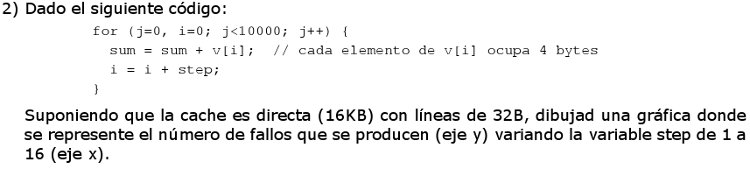
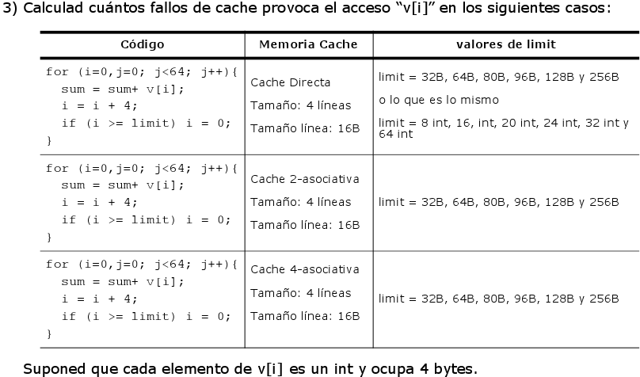

limit | 32 | 64 | 80 | 96 | 128 | 256
Directa | 2 | 4 | 64 | 64 | 64 | 64
2-assoc | 2 | 4 | 42 | 64 | 64 | 64
4-assoc | 2 | 4 | 64 | 64 | 64 | 64
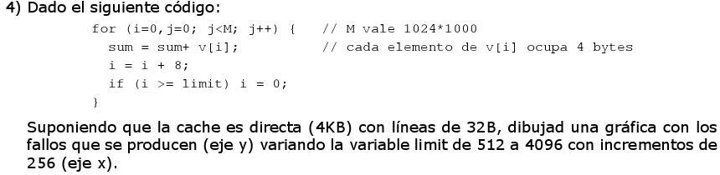

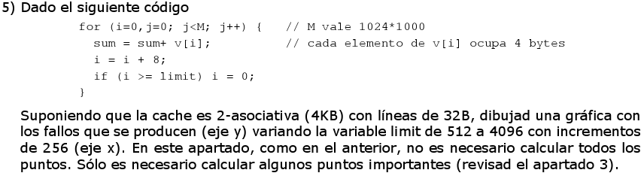
En la cache associativa per conjunts el nombre de misses puja més ràpidament quan volem accedir a més línies de les que hi caben. Estudiem el primer cas en què es dispara la taxa de misses, el de limit = 1280.
Després de la primera iteració per les 160 línies, les caches queden així:
Directa | 2-assoc (cada línia és un conjunt)
128 | 64 128
129 | 65 129
... | ...
159 | 95 159
32 | 32 96
... | ...
127 | 63 127
Això són 160 misses en cadascuna. Posteriorment, la directa reescriu les 32 primeres línies (0-31: miss, 32-127: hit, 128-159: miss → 64 misses) mentre que l'associativa per conjunts reescriu els 32 primers conjunts (0-31: miss, 32-63: hit, 64-95: miss, 96-127: hit, 128-159: miss). Aquest problema se solucionaria si la cache fos 3-associativa, ja que hi ha 3 valors que van rotant a cadascun dels 32 primers conjunts. A cadascun dels 32 darrers conjunts només hi roten dos valors i per això no té misses.

